**ПО поручению Главы ЧР Р.А. Кадырова от 27 сентября 2016 года №01-32**

В Муниципальном бюджетном общеобразовательном учреждении «Первомайская средняя общеобразовательная школа»

В МБОУ «Первомайская СОШ» по этому поручению Главы ЧР Р.А. Кадырова велась цели направленная работа по пропаганде соблюдения правил дорожного движения.

14.12 на общешкольной линейке ЮИД подготовила, организация просмотра видеороликов по правилам дорожного движения

Юидовцы занимаются активной пропагандой правил дорожного движения среди детей и подростков и предупреждением их нарушений.

Отряд ЮИД нашей школы принимает участие во всех мероприятиях.

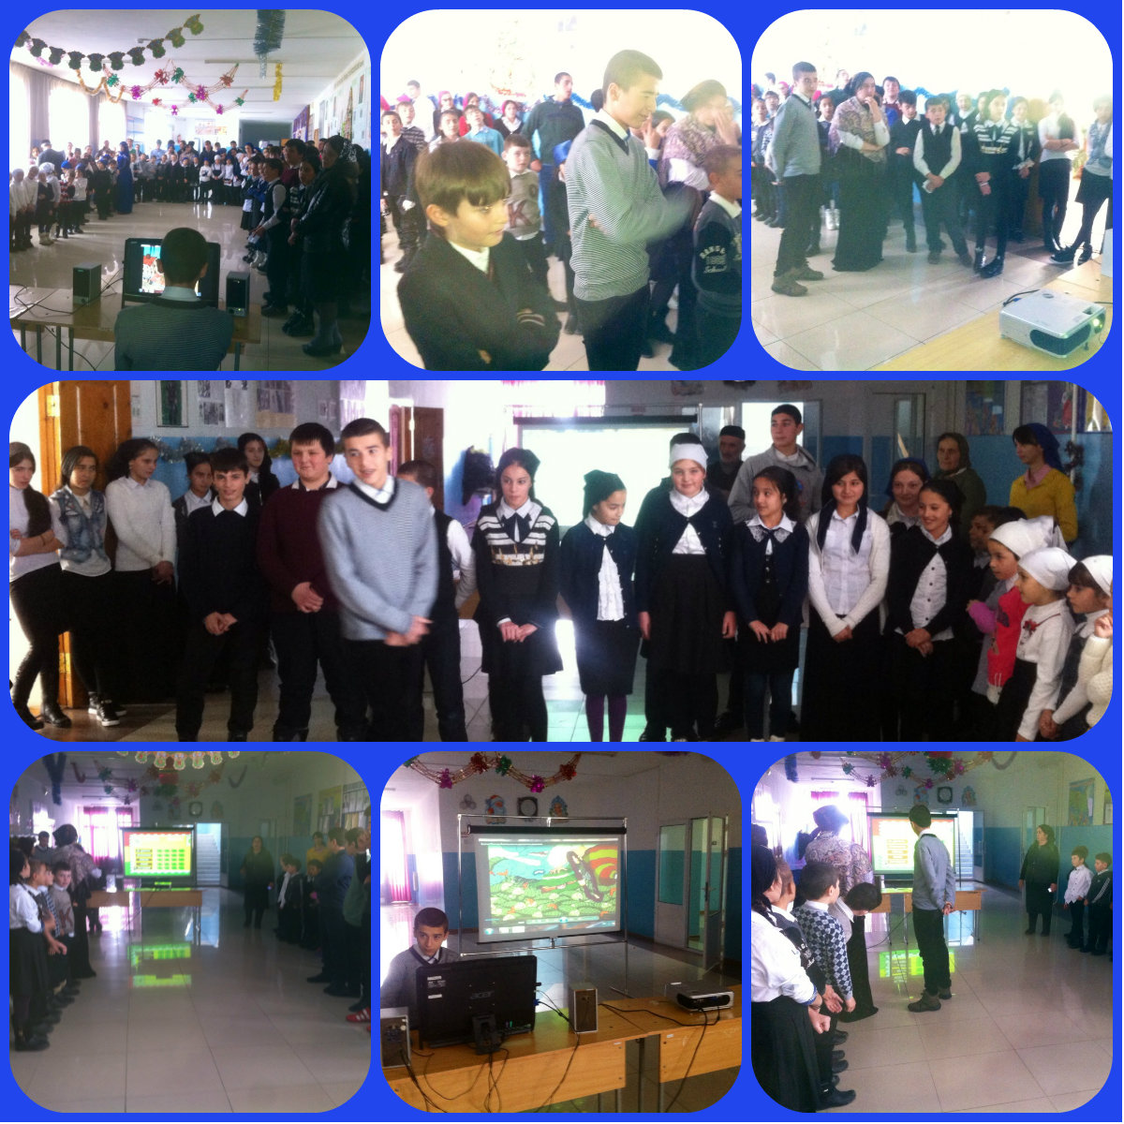**Проведены профилактические беседы.**

Классными руководителями проведены классные часы по ПДД: «Безопасное поведение пешехода», «Ответственность за нарушение ПДД», «Дорожные знаки»

29.01.16 г. Заместитель директора по ВР: Дахаева З.С., и школьный отряд ЮИД, с приглашением Инспектора ПДН ООУП и ПАН ОМВД России по Веденскому району капитан полиции Ареалиева Л.Т., Пашаева М.Б., провели профилактическую беседу с учащимися на тему: «С каких лет начинается уголовная ответственность».

Заместитель директора по ВР: начала беседу с мини викторин.

Профилактическая беседа была посвящена теме уголовной ответственности несовершеннолетних.

Подросткам было разъяснено, с каких лет наступает уголовная ответственность, какие наказания применяются за совершение преступлений.

Юидовцы подготовили небольшой доклад на тему: «Правовая ответственность, обязанности несовершеннолетних»

Далее инспектор ПДН объяснила ребятам как не стать жертвой преступления. Были подняты вопросы безопасности жизни и здоровья ребят, а также ответственности учеников за сохранность личных вещей (сотовые телефоны, деньги и так далее), которыми они пользуются самостоятельно.

Также инспектор затронула вопросы внешнего вида, поведения учащихся в школе и общественных местах, уважительного и корректного отношения школьников к учителям, взрослым и сверстникам.

На протяжении всей беседы ребята с большим вниманием слушали инспектора ПДН и получили ответы на все интересующие их вопросы.

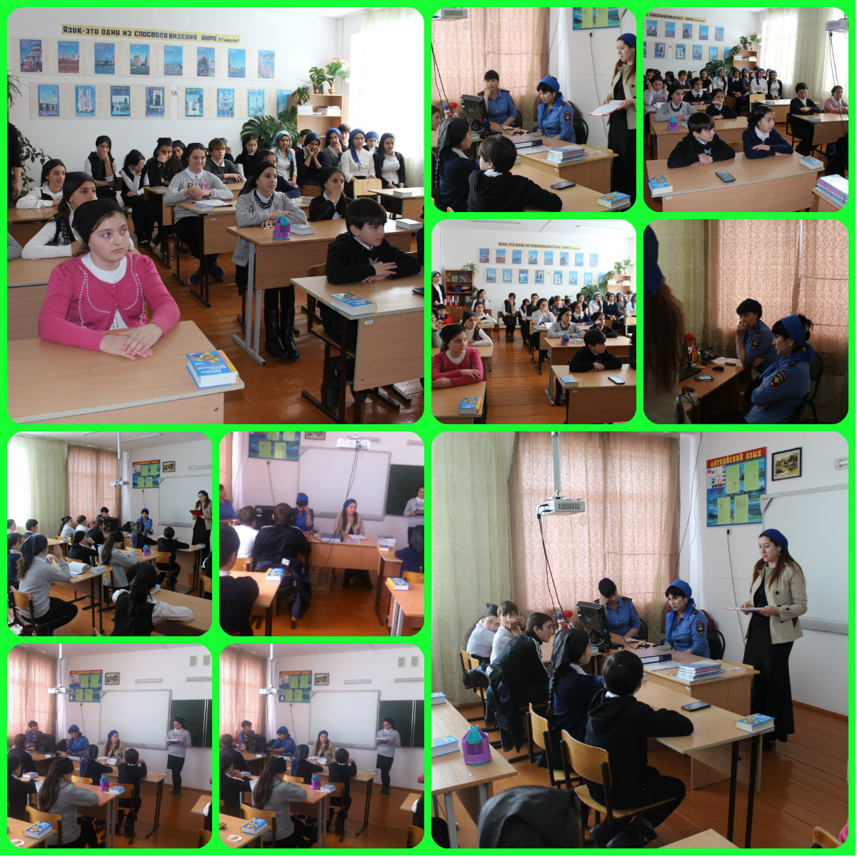

14.03.2016

Зам.дир.по ВР Дахаева З.С. и школьная команда ЮИД провели викторину по ПДД на темы: "Светофор»," Познавательная игра" и "Перейди улицу".

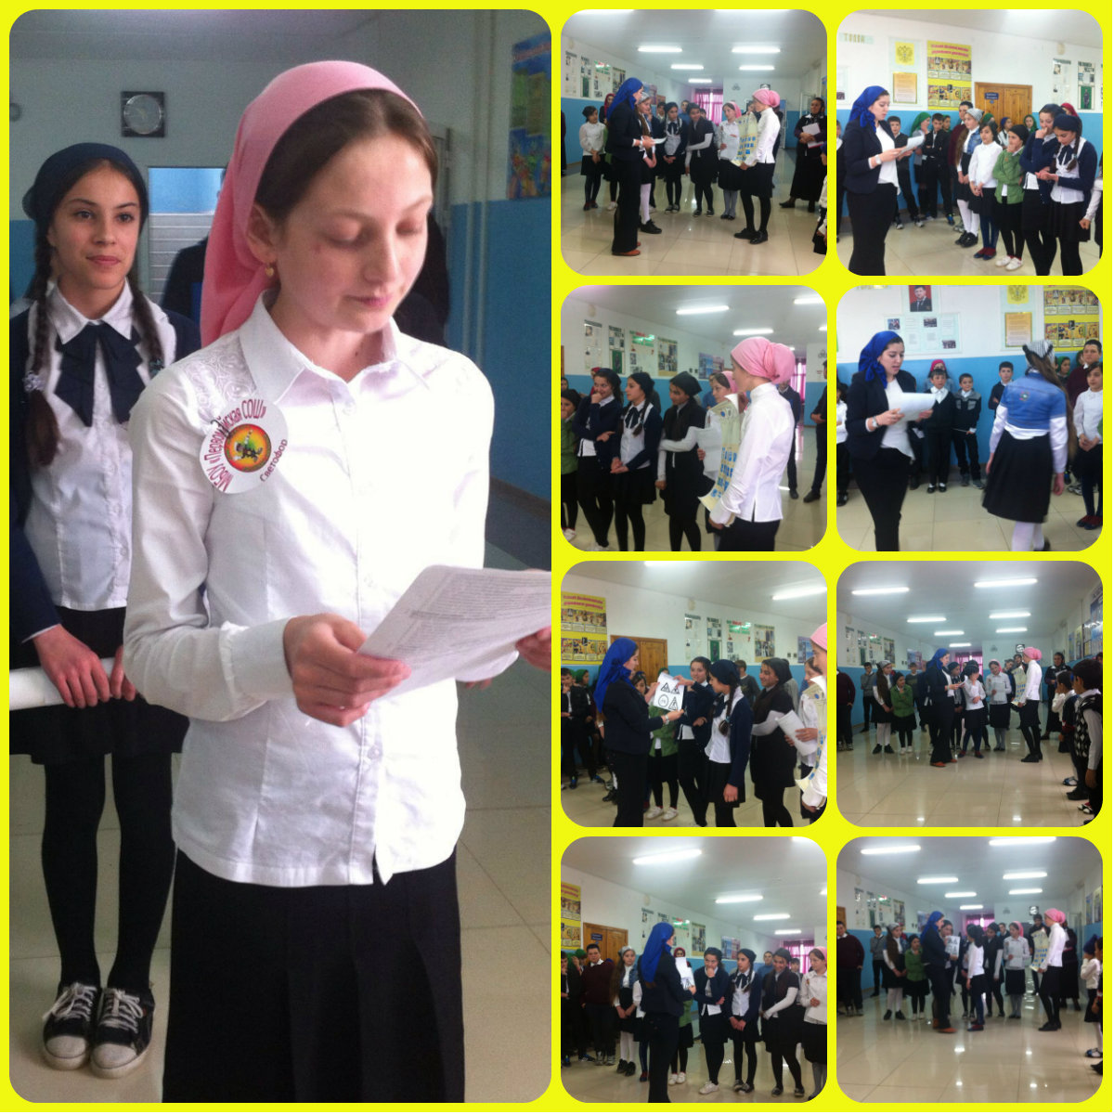

В целях предупреждения детского дорожно-транспортного травматизма в МБОУ «Первомайская СОШ»

**01.03.2016 г** школьная команда ЮИД и заместитель директора по ВР: Дахаева З.С., провели общешкольное мероприятие по ПДД на тему: «Повторение дорожных знаков. Конкурсы рисунков «Осторожно, пешеход!» по (ПДД); Викторины, конкурсы стихов и загадок по ПДД; Классные часы, посвященные безопасности дорожного движения в 1-11 классах:

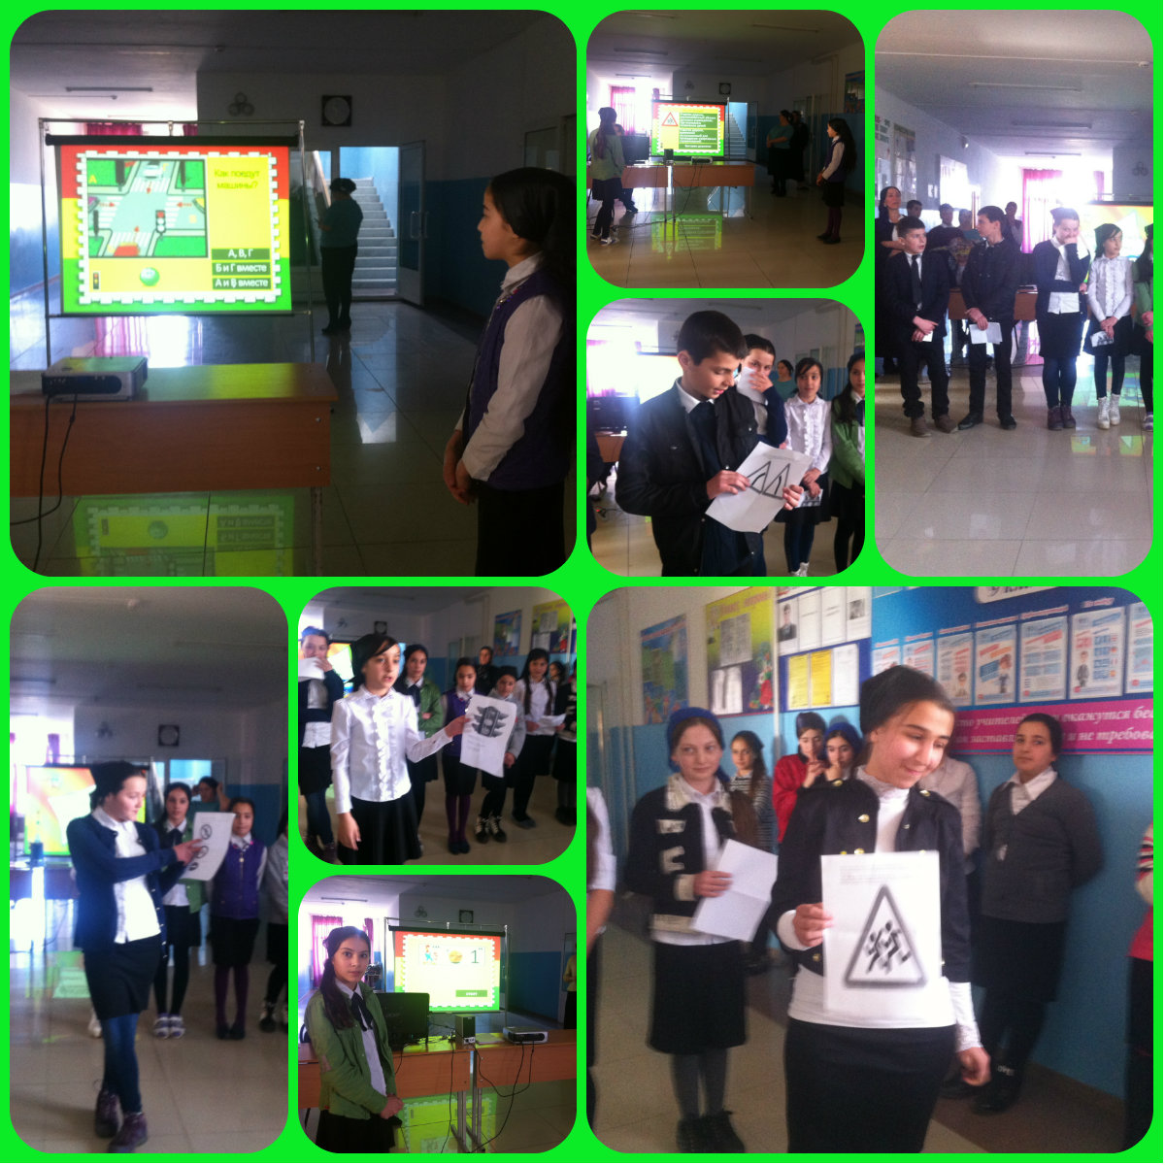

25.03.2016

Школьная команда «Светофор» ЮИД приняли активное участие в районном конкурсе "Безопасное колесо"

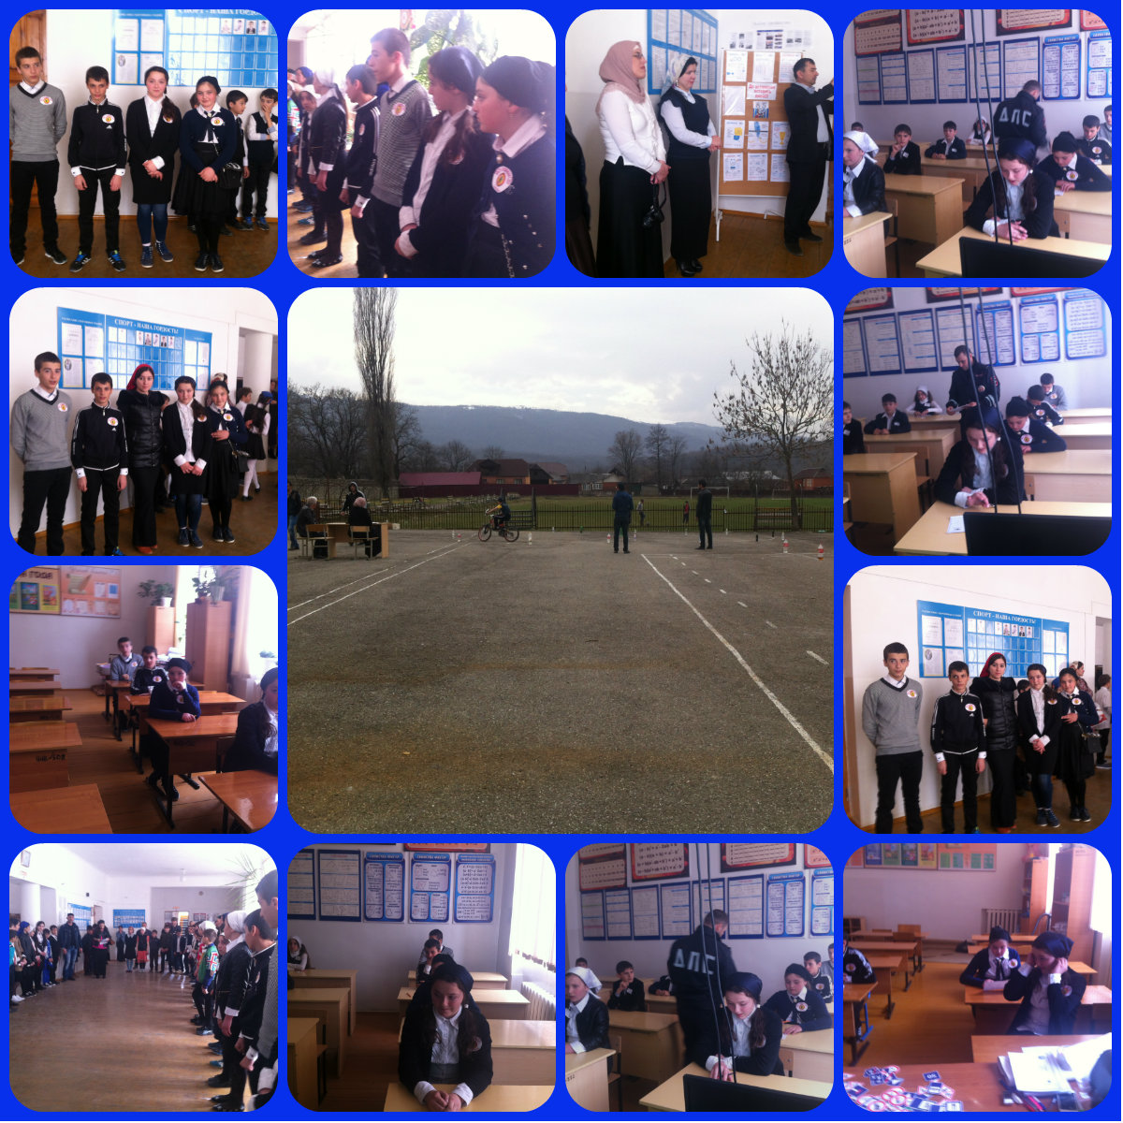

05.04.2016

В целях выполнения плана работы школы по профилактике ДДТТ на 2015-2016 учебный год и на основании приказа № 110 от 28.03.2016г. преподаватель ОБЖ Ималиев Т-А.А. провел мероприятие совместно с представителями ГИБДД Абдурзаковым А.Р. и ПДН Пашаевой М. Веденского района по правилам дорожной безопасности

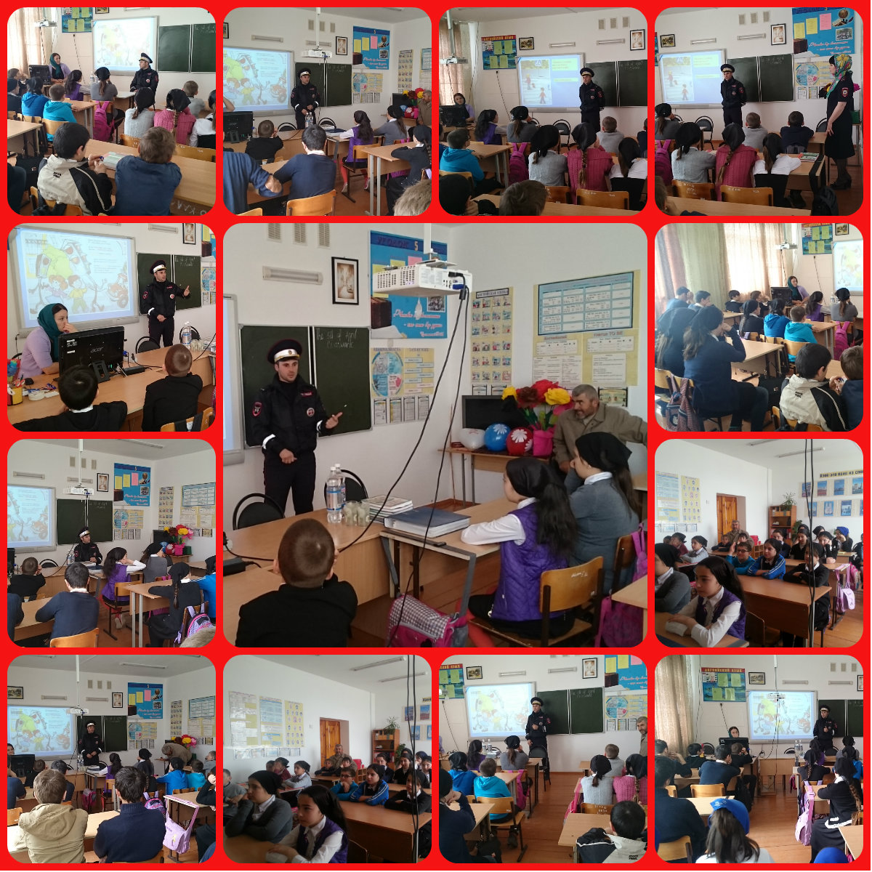

**13.04.2016**

Школьная команда ЮИД совместно с зам. дир.по ВР: Дахаевой З.С. провели внеклассное мероприятие по ПДД в 1 -м классе.

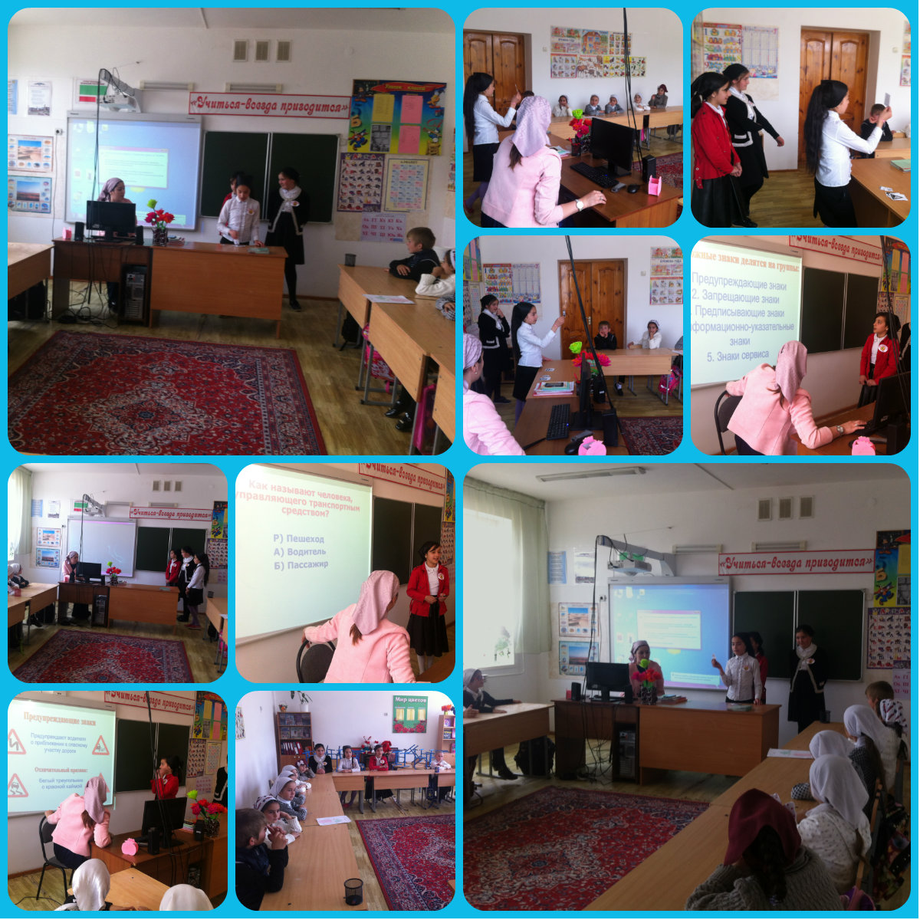

**15.04.2016** Учителем ОБЖ Ималиевым Т-А.А. была проведена практическая тренировка по эвакуации учащихся и работников школы по сигналу «Пожарная тревога».

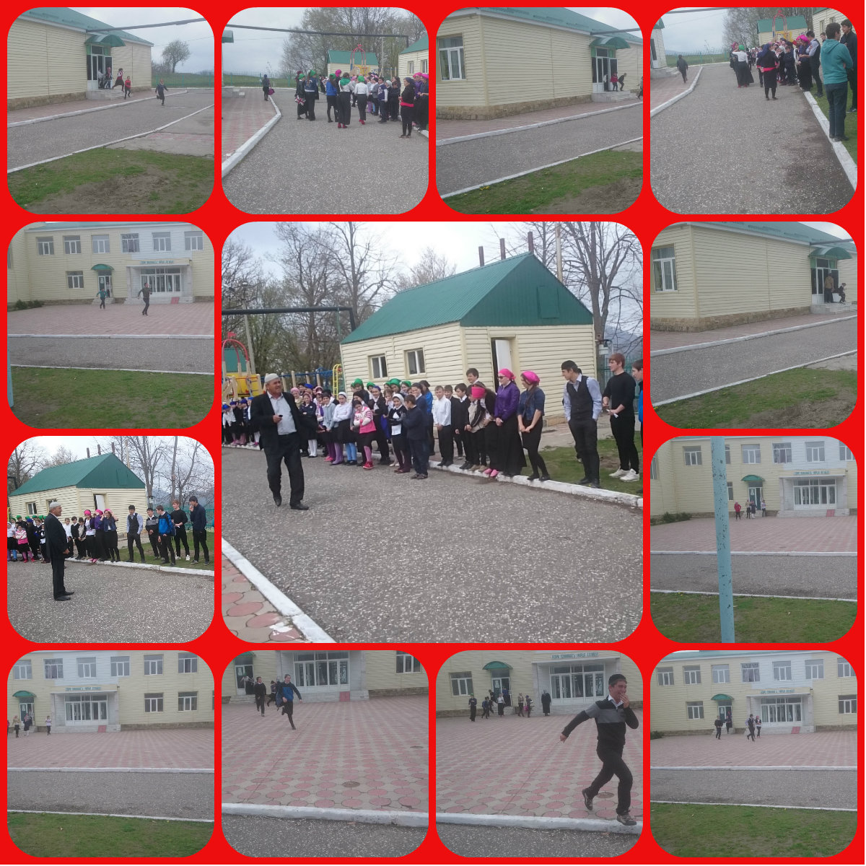

**11-15.04 В рамках операции «Внимание дети!» была проведена неделя безопасности** 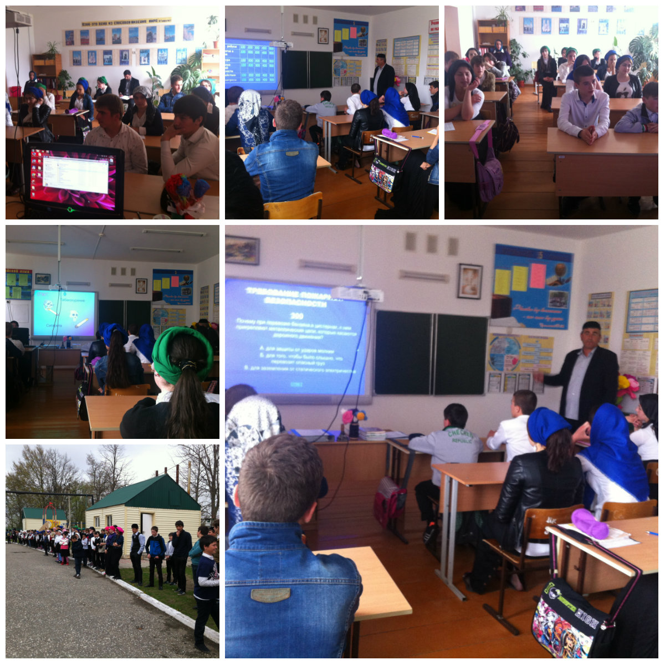

16.05.16 школьная команда «Светофор» ЮИД провели внеклассное мероприятие в 2 классе на тему: Закрепление знаний о ПДД и о первой мед. помощи.

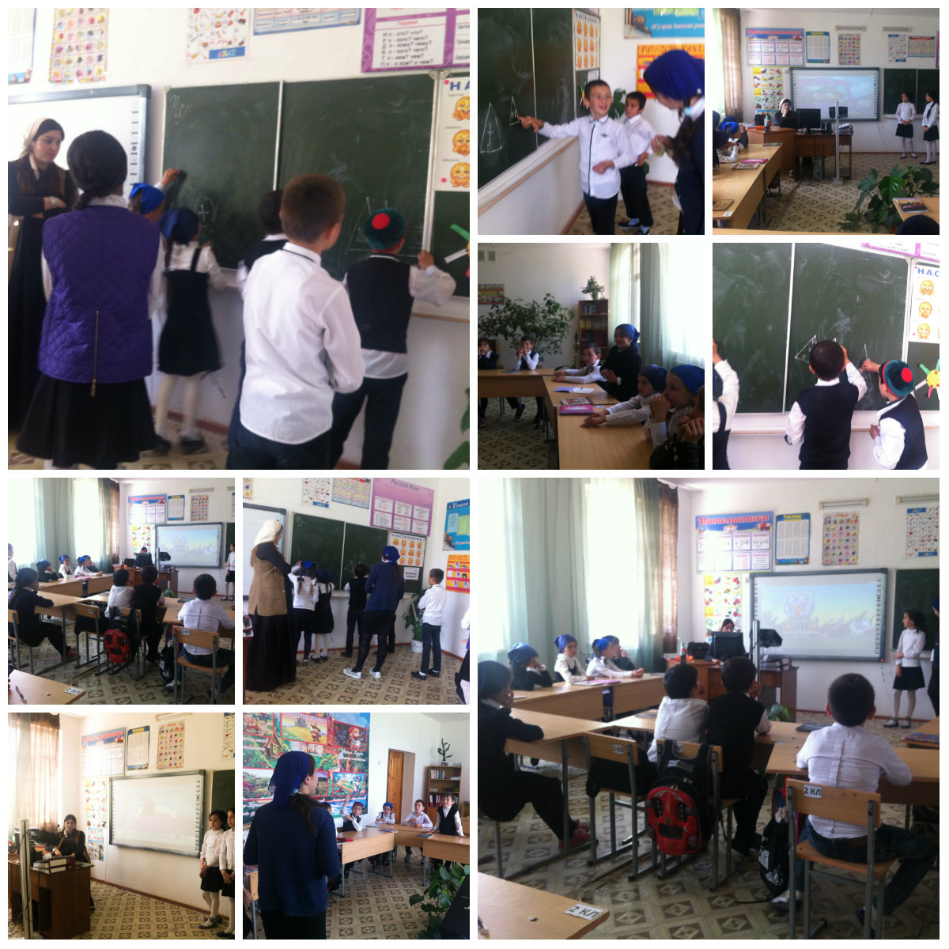

**Отчет составила**

**Заместитель директора по ВР: /З.С.Дахаева/**